Голгофский крест, №3  1. Стих "Правитель ты и властелин" 3:37  2. Кто мог постигнуть 3:03  3. Музыка "Среди печалей и невзгод" 0:52  4. Буря жизни мой челнок кидает 2:25  5. Благослови, душа моя Господа 2:24  6. Музыка "Воспряньте, воспойте" 1:21  7. Слава в вышних Богу 2:29  8. Что за друга мы имеем 2:51  9. Муз. поппури 2:01  10. Течёт ли жизнь мирно 3:54  11. Отче наш 3:18  12. Ансамбль (Мы у берега земного) 4:03  13. Музыка "Сном погребённого" 1:01  14. О, Спаситель мой 2:56  15. Аллилуйя, аллилуйя 3:25  16. Музыка "Любить - это значит" 0:30  17. Что за дитя в хлеву чужом 2:11  18. Пусть к пещере я той не приду 2:01  19. Муз. поппури 2:19  20. Многая лета 1:52  21. Аллилуйя, аминь 1:39  22. Инструментал (Глубокая река) 2:26  23. Благословений потоки 2:24  24. В этот мир, оставив Свой престол 2:33  25. Воцарилась над землёю тьма 2:58  26. Люблю, Господь, Твой дом 4:30  27. На порочную землю 3:05  28. Расскажу я всем живущим 2:12  29. Христос, Христос, к Тебе 2:30  3 |  | 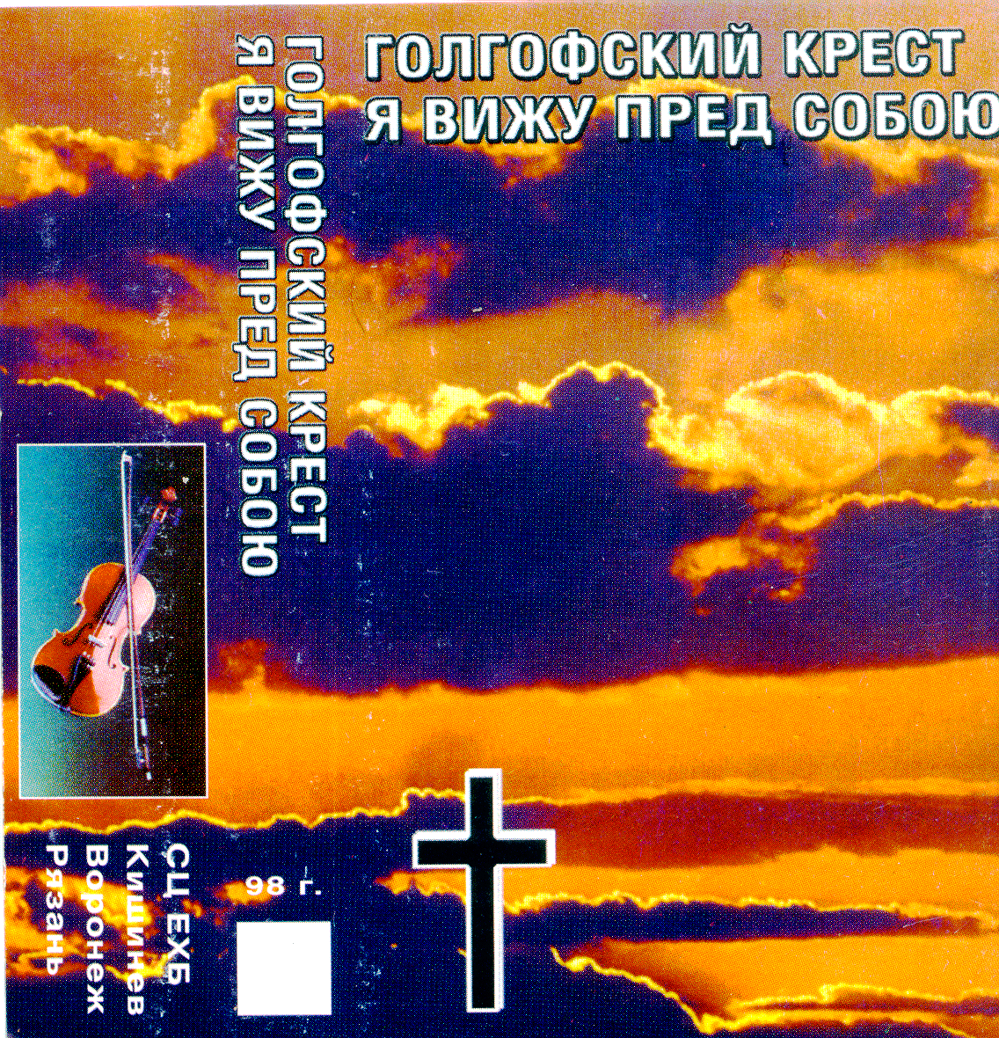  3
приглашаем на богослужение Евангельских христиан - баптистов  по адресу: ост. Бетховена,  ул. Челюскинцев, 95  каждую пятницу  с 18:00 до 20:00,  каждое воскресенье  с 9.00 до 11.00 и  с 17.00 до 19.00 | приглашаем на богослужение Евангельских христиан - баптистов  по адресу: ост. Бетховена,  ул. Челюскинцев, 95  каждую пятницу  с 18:00 до 20:00,  каждое воскресенье  с 9.00 до 11.00 и  с 17.00 до 19.00 |  | приглашаем на богослужение Евангельских христиан - баптистов  по адресу: ост. Бетховена,  ул. Челюскинцев, 95  каждую пятницу  с 18:00 до 20:00,  каждое воскресенье  с 9.00 до 11.00 и  с 17.00 до 19.00 | приглашаем на богослужение Евангельских христиан - баптистов  по адресу: ост. Бетховена,  ул. Челюскинцев, 95  каждую пятницу  с 18:00 до 20:00,  каждое воскресенье  с 9.00 до 11.00 и  с 17.00 до 19.00

